Resolución del Pleno del Instituto de Transparencia, Acceso a la Información Pública y Protección de Datos Personales del Estado de México y Municipios, con domicilio en Metepec, Estado de México, a nueve de marzo de dos mil veintidós.
Visto el expediente relativo al recurso de revisión 00099/INFOEM/IP/RR/2022, interpuesto por un particular que, al momento de ingresar la solicitud de información e interponer el recurso de revisión, no señaló nombre o seudónimo con el cual desee ser identificado, al cual en lo sucesivo se le denominara EL RECURRENTE, en contra de la respuesta a la solicitud de información con número de folio 00835/ISEM/IP/2021, por parte de la Instituto de Salud del Estado de México, en lo sucesivo EL SUJETO OBLIGADO; se procede a dictar la presente resolución, con base en lo siguiente.
A N T E C E D E N T E S
1. DE LA SOLICITUD DE INFORMACIÓN. Con fecha tres de diciembre de dos mil veintiuno, EL RECURRENTE, presentó a través del Sistema de Acceso a la Información Mexiquense (SAIMEX) ante EL SUJETO OBLIGADO, solicitud de acceso a la información pública, registrada bajo el número de expediente 00835/ISEM/IP/2021, mediante la cual solicitó información en el tenor siguiente:
“De acuerdo al presupuesto de egreso del gobierno del Estado de México para el ejercicio fiscal 2021 se le asignaron al sector salud 400 millones de pesos para ser ejecutados por el Instituto de Salud del Estado de México para la compra de insumos y contrataciones de servicios médicos necesarios para la emergencia sanitaria, solicito información sobre cuánto se usó y el desglose de gastos por concepto y periodo en el que se especifiqué en qué se usó el recurso, de igual forma solicito los contratos efectuados y los anexos de los mismos para el uso de dicho recurso.” (Sic).
2. De la respuesta del Sujeto Obligado. Con fecha once de enero del dos mil veintidós, EL SUJETO OBLIGADO otorgó, a través del SAIMEX, respuesta a la solicitud de acceso a la información de la siguiente manera:
En respuesta a la solicitud recibida, nos permitimos hacer de su conocimiento que con fundamento en el artículo 53, Fracciones: II, V y VI de la Ley de Transparencia y Acceso a la Información Pública del Estado de México y Municipios, le contestamos que:
Se da atención a su solicitud.
ATENTAMENTE
LIC. ELOINA SILVETTE DÍAZ GUTIÉRREZ
El Sujeto Obligado adjuntó a su respuesta los siguientes archivos electrónicos:
“208C0101320200L-0012022.pdf”:

“835 saimex.pdf”
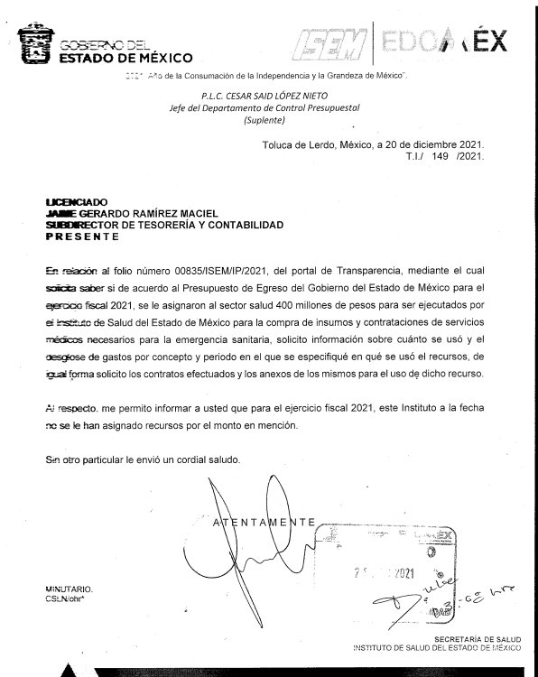
“11012022 Respuesta sol 835 005 saimex.pdf”
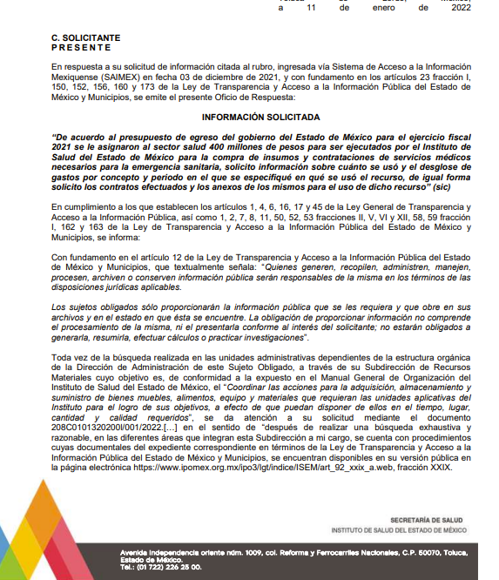

3. DEL RECURSO DE REVISIÓN. Inconforme con la respuesta del SUJETO OBLIGADO, EL RECURRENTE interpuso el recurso de revisión, en fecha trece de enero de dos mil veintidós, el cual fue registrado en el sistema electrónico con el expediente número 00099/INFOEM/IP/RR/2022, en el cual manifiesta, lo siguiente:
- Acto Impugnado:
“No se otorgó información relacionada con lo solicitado” [sic]
- Razones o Motivos de Inconformidad:
“Adjunto pdf con las especificaciones” [sic]
Resulta preciso señalar que EL RECURRENTE adjuntó el documento electrónico “Recurso de revisión Salud.pdf”, en el que señala lo siguiente:
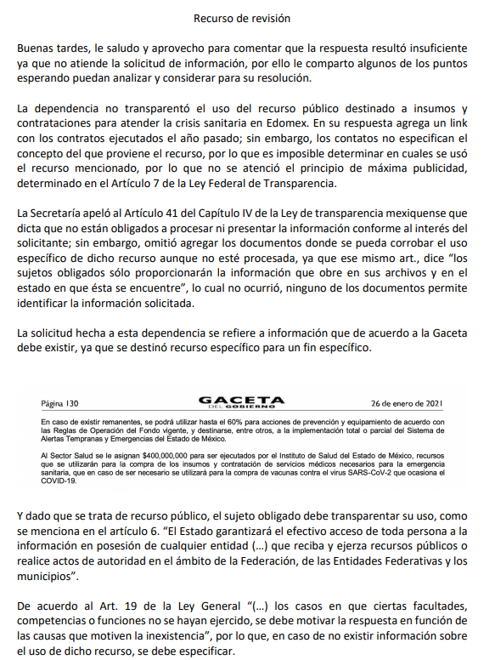

4. TURNO. De conformidad con el artículo 185 Fracción I de la Ley Transparencia y Acceso a la Información Pública, el recurso de revisión número 00099/INFOEM/IP/RR/2022 fue turnado a la Comisionada Ponente Guadalupe Ramírez Peña; a efecto de presentar al Pleno el proyecto de resolución correspondiente.
5. ADMISIÓN. En fecha dieciocho de enero del año dos mil veintidós, en términos de lo dispuesto en el artículo 185 fracciones I, II y IV de la Ley de Transparencia y Acceso a la Información Pública del Estado de México y Municipios, se admitió a trámite el recurso de revisión al rubro indicado.
6. INFORME JUSTIFICADO O MANIFESTACIONES. De las constancias que integran el expediente en que se actúa se advierte que el RECURRENTE fue omiso en ofrecer pruebas o expresar alegatos. Por su parte, el SUJETO OBLIGADO de igual forma, fue omiso en presentar el Informe Justificado correspondiente.
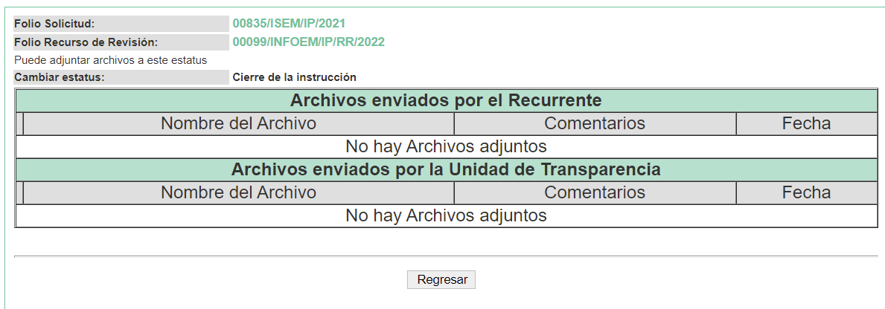
7. DEL CIERRE DE INSTRUCCIÓN. El tres de febrero de dos mil veintidós, al no existir diligencias pendientes por desahogar, se emitió el acuerdo por medio del cual se declaró cerrada la instrucción y se determinó pasar el expediente a resolución, en términos del artículo 185 fracción VI y VIII de la Ley de Transparencia y Acceso a la Información Pública del Estado de México y Municipios, iniciando el término legal para dictar resolución definitiva del asunto.
CONSIDERANDOS:
PRIMERO. COMPETENCIA. Este Instituto de Transparencia, Acceso a la Información Pública y Protección de Datos Personales del Estado de México y Municipios, es competente para conocer y resolver el presente recurso de revisión, conforme a lo dispuesto en los artículos 6, apartado A, fracción IV, de la Constitución Política de los Estados Unidos Mexicanos; 5, párrafos trigésimo, trigésimo primero y trigésimo segundo, fracciones IV y V, de la Constitución Política del Estado Libre y Soberano de México; artículos 1, 2 fracción II, 13, 29, 36 fracciones I y II, 176, 178, 179, 181 párrafo tercero y 185, 186 y 188 de la Ley de Transparencia y Acceso a la Información Pública del Estado de México y Municipios; y 10, 7, 9 fracciones I y XXIV y 11, del Reglamento Interior del Instituto de Transparencia, Acceso a la Información Pública y Protección de Datos Personales del Estado de México y Municipios.
SEGUNDO. Oportunidad y Procedibilidad. De conformidad con los requisitos de Oportunidad y Procedibilidad que debe reunir el recurso de revisión interpuesto, previstos en los artículos 178 y 180 de la Ley de Transparencia y Acceso a la Información Pública del Estado de México y Municipios; en la especie se advierte que el presente medio de impugnación fue interpuesto dentro del plazo de quince días previsto en el primer artículo de referencia; toda vez que EL SUJETO OBLIGADO emitió su respuesta a la solicitud planteada por el solicitante en fecha once de enero del año dos mil veintidós y EL RECURRENTE presentó su recurso de revisión el trece de enero del dos mil veintidós, esto es al segundo día hábil siguiente de aquel en que tuvo conocimiento de la respuesta; evidenciándose que la interposición del recurso se encuentra dentro de los márgenes temporales previstos en el citado precepto legal.
Además, por cuanto hace a la procedibilidad del recurso de revisión, es de suma importancia señalar que la parte recurrente no señaló nombre con el cual desee ser identificado, como se advierte en el detalle de seguimiento del SAIMEX, no obstante lo anterior, no proporcionar el nombre no es motivo para archivar la solicitud de acceso a la información pública como concluida, conforme a lo previsto en el artículo 155, penúltimo párrafo de la Ley de Transparencia y Acceso a la Información Pública del Estado de México y Municipios que establece lo siguiente:
"Las solicitudes anónimas, con nombre incompleto o seudónimo serán procedentes para su trámite por parte del sujeto obligado ante quien se presente. No podrá requerirse información adicional con motivo del nombre proporcionado por el solicitante."(Sic)
Robusteciendo lo anterior se encuentra lo dispuesto en el artículo 6, Apartado A, fracciones III de la Constitución Política de los Estados Unidos Mexicanos que establece:
"Artículo 6.- La manifestación de las ideas no será objeto de ninguna inquisición judicial o administrativa, sino en el caso de que ataque a la moral, la vida privada o los derechos de terceros, provoque algún delito, o perturbe el orden público; el derecho de réplica será ejercido en los términos dispuestos por la ley. El derecho a la información será garantizado por el Estado.
Para efectos de lo dispuesto en el presente artículo se observará lo siguiente:
A. Para el ejercicio del derecho de acceso a la información, la Federación, los Estados y el Distrito Federal, en el ámbito de sus respectivas competencias, se regirán por los siguientes principios y bases:
III. Toda persona, sin necesidad de acreditar interés alguno o justificar su utilización, tendrá acceso gratuito a la información pública, a sus datos personales o a la rectificación de éstos.” (Sic)
Así como el artículo 5 fracción III, párrafos vigésimo noveno, trigésimo y trigésimo primero, de la Constitución Política del Estado Libre y Soberano de México, que determina lo siguiente:
"Artículo 5.- En el Estado de México todas las personas gozarán de los derechos humanos reconocidos en la Constitución Política de los Estados Unidos Mexicanos, en los tratados internacionales en los que el Estado mexicano sea parte, en esta Constitución y en las leyes que de ésta emanen, por lo que gozarán de las garantías para su protección, las cuales no podrán restringirse ni suspenderse salvo en los casos y bajo las condiciones que la Constitución Política de los Estados Unidos Mexicanos establece”.(Sic)
(...)
Toda persona en el Estado de México, tiene derecho al libre acceso a la información plural y oportuna, así como a buscar recibir y difundir información e ideas de toda índole por cualquier medio de expresión.
(...)
El derecho a la información será garantizado por el Estado. La ley establecerá las previsiones que permitan asegurar la protección, el respeto y la difusión de este derecho.
Para garantizar el ejercicio del derecho de transparencia, acceso a la información pública y protección de datos personales, los poderes públicos y los organismos autónomos, transparentarán sus acciones, en términos de las disposiciones aplicables, la información será oportuna, clara, veraz y de fácil acceso. Este derecho se regirá por los principios y bases siguientes:
III. Toda persona, sin necesidad de acreditar interés alguno o justificar su utilización, tendrá acceso gratuito a la información pública, a sus datos personales o a la rectificación de éstos;
(...)
VIII. El Estado contará con un organismo autónomo, especializado, imparcial, colegiado, con personalidad jurídica y patrimonio propio, con plena autonomía técnica y de gestión, con capacidad para decidir sobre el ejercicio de su presupuesto y determinar su organización interna, responsable de garantizar el cumplimiento del derecho de transparencia, acceso a la información pública y a la protección de datos personales en posesión de los sujetos obligados en los términos que establezca la ley.” (...)
Por otra parte, del contenido del artículo 1 de la Constitución Política de los Estados Unidos mexicanos, se destaca lo siguiente:
"Artículo 1. En los Estados Unidos Mexicanos todas las personas gozarán de los derechos humanos reconocidos en esta Constitución y en los tratados internacionales de los que el Estado Mexicano sea parte, así como de las garantías para su protección, cuyo ejercicio no podrá restringirse ni suspenderse, salvo en los casos y bajo las condiciones que esta Constitución establece.
Las normas relativas a los derechos humanos se interpretarán de conformidad con esta Constitución y con los tratados internacionales de la materia favoreciendo en todo tiempo a las personas la protección más amplia.
Todas las autoridades, en el ámbito de sus competencias, tienen la obligación de promover, respetar, proteger y garantizar los derechos humanos de conformidad con los principios de universalidad, interdependencia, indivisibilidad y progresividad. En consecuencia, el Estado deberá prevenir, investigar, sancionar y reparar las violaciones a los derechos humanos, en los términos que establezca la ley."(Sic)
Esto es, que el derecho humano de acceso a la información pública, se aprecia que toda persona, sin necesidad de acreditar interés alguno o justificar su interposición, deberá tener acceso a la información pública, es decir, dicho derecho fundamental exime a quien lo ejerce, de acreditar su legitimación en la causa o su interés en el asunto, lo que permite la posibilidad de que, incluso, la solicitud de acceso a la información pueda ser anónima o no contener un nombre que identifique al solicitante o que permita tener certeza sobre su identidad.
Lo que se fortalece con el Criterio 6/2014 del entonces Instituto Federal de Acceso a la Información y Protección de Datos, ahora Instituto Nacional de Transparencia Acceso a la Información y Protección de Datos Personales, el cual se reproduce para una mayor referencia:
“Acceso a información gubernamental. No debe condicionarse a que el solicitante acredite su personalidad, demuestre interés alguno o justifique su utilización. De conformidad con lo dispuesto en los artículos 6o., apartado A, fracción III de la Constitución Política de los Estados Unidos Mexicanos, y 1º, 2º, 4º y 40 de la Ley Federal de Transparencia y Acceso a la Información Pública Gubernamental, la respuesta a una solicitud de acceso a información y entrega de la misma, no debe estar condicionada a que el particular acredite su personalidad, demuestre interés alguno o justifique su utilización, en virtud de que los sujetos obligados no deben requerir al solicitante mayores requisitos que los establecidos en la Ley. En este sentido, las dependencias y entidades, sólo deberán asegurarse de que, en su caso, se haya cubierto el pago de reproducción y envío de la información, mediante la exhibición del recibo correspondiente.”(Sic)
En consecuencia, dado lo expuesto y fundado con anterioridad, se estima que el requisito relativo al nombre del recurrente no constituye un presupuesto indispensable de procedibilidad del Recurso de Revisión, en términos de los artículos 25 de la Convención Americana de Derechos Humanos, 1, párrafos segundo y tercero, 6 apartado A fracción III de la Constitución Política de los Estados Unidos Mexicanos y 5 párrafo vigésimo noveno de la Constitución Política del Estado Libre y Soberano de México, debido a que el acceso a la información pública es un derecho humano que no requiere legitimación en la causa, si no que únicamente basta con que se encuentre legitimado en el procedimiento de Recurso de Revisión, circunstancia que se acredita en las constancias electrónicas de los expedientes en revisión, de las que se desprende que la parte recurrente, es la misma que realizó la solicitud de acceso a la información pública que ahora se impugna.
Al mismo tiempo, tras la revisión del formato de interposición del recurso, se concluye en la acreditación plena de todos y cada uno de los elementos formales exigidos por el artículo 180 de la Ley de Transparencia y Acceso a la Información Pública del Estado de México y Municipios, toda vez que fue ingresado a través del SAIMEX.
Ahora bien, resulta procedente la interposición del recurso revisión, según lo aducido por el recurrente en su acto impugnado como en sus motivos de inconformidad, de acuerdo al artículo 179 fracción VIII de la Ley de Transparencia y Acceso a la Información Pública del Estado de México y Municipios; que a la letra dice:
“Artículo 179. El recurso de revisión es un medio de protección que la Ley otorga a los particulares, para hacer valer su derecho de acceso a la información pública, y procederá en contra de las siguientes causas:
…
VIII. La notificación, entrega o puesta a disposición de información en una modalidad o formato distinto al solicitado;” (Sic)
TERCERO. Materia de la Revisión. Una vez realizado el análisis de las constancias y documentos que obran en expediente electrónico, en que se actúa, se advierte que el tema sobre el que este Órgano Garante de Transparencia y Acceso a la Información se pronunciará será: verificar si la respuesta otorgada por EL SUJETO OBLIGADO es adecuada y suficiente para satisfacer el derecho de acceso a la información pública del recurrente, o en su defecto, en caso de ser procedente, ordenar la entrega de información oportuna.
CUARTO. Estudio y resolución del Asunto. Antes de entrar al análisis de los pronunciamientos del SUJETO OBLIGADO en la respuesta proporcionada, es necesario mencionar que el derecho de acceso a la información está consagrado en instrumentos internacionales de los cuales el Estado Mexicano se ha adherido, sin oponer reserva alguna sobre lo que nos interesa, adoptando dichas disposiciones al Derecho Interno, específicamente a nivel Constitucional, tal y como lo prevén los arábigos 1 párrafos primero, segundo y tercero y 6 apartado A fracciones I, II, III, IV, V, VI y VII que a la letra señalan:
Artículo 1o. En los Estados Unidos Mexicanos todas las personas gozarán de los derechos humanos reconocidos en esta Constitución y en los tratados internacionales de los que el Estado Mexicano sea parte, así como de las garantías para su protección, cuyo ejercicio no podrá restringirse ni suspenderse, salvo en los casos y bajo las condiciones que esta Constitución establece.
Las normas relativas a los derechos humanos se interpretarán de conformidad con esta Constitución y con los tratados internacionales de la materia favoreciendo en todo tiempo a las personas la protección más amplia.
Todas las autoridades, en el ámbito de sus competencias, tienen la obligación de promover, respetar, proteger y garantizar los derechos humanos de conformidad con los principios de universalidad, interdependencia, indivisibilidad y progresividad. En consecuencia, el Estado deberá prevenir, investigar, sancionar y reparar las violaciones a los derechos humanos, en los términos que establezca la ley
[…]
“Artículo 6o.
[...]
A. Para el ejercicio del derecho de acceso a la información, la Federación y las entidades federativas, en el ámbito de sus respectivas competencias, se regirán por los siguientes principios y bases:
I. Toda la información en posesión de cualquier autoridad, entidad, órgano y organismo de los Poderes Ejecutivo, Legislativo y Judicial, órganos autónomos, partidos políticos, fideicomisos y fondos públicos, así como de cualquier persona física, moral o sindicato que reciba y ejerza recursos públicos o realice actos de autoridad en el ámbito federal, estatal y municipal, es pública y sólo podrá ser reservada temporalmente por razones de interés público y seguridad nacional, en los términos que fijen las leyes. En la interpretación de este derecho deberá prevalecer el principio de máxima publicidad. Los sujetos obligados deberán documentar todo acto que derive del ejercicio de sus facultades, competencias o funciones, la ley determinará los supuestos específicos bajo los cuales procederá la declaración de inexistencia de la información.
II. La información que se refiere a la vida privada y los datos personales será protegida en los términos y con las excepciones que fijen las leyes.
III. Toda persona, sin necesidad de acreditar interés alguno o justificar su utilización, tendrá acceso gratuito a la información pública, a sus datos personales o a la rectificación de éstos.
IV. Se establecerán mecanismos de acceso a la información y procedimientos de revisión expeditos que se sustanciarán ante los organismos autónomos especializados e imparciales que establece esta Constitución.
V. Los sujetos obligados deberán preservar sus documentos en archivos administrativos actualizados y publicarán, a través de los medios electrónicos disponibles, la información completa y actualizada sobre el ejercicio de los recursos públicos y los indicadores que permitan rendir cuenta del cumplimiento de sus objetivos y de los resultados obtenidos.
VI. Las leyes determinarán la manera en que los sujetos obligados deberán hacer pública la información relativa a los recursos públicos que entreguen a personas físicas o morales.
VII. La inobservancia a las disposiciones en materia de acceso a la información pública será sancionada en los términos que dispongan las leyes. [...]
Esto es, que cualquier persona tiene el derecho al acceso de la información pública, información que consiste en aquella que sea generada, obtenida, adquirida, transformada, administrada o en posesión de los Sujetos Obligados, como así también lo señala la Ley de Transparencia y Acceso a la Información Pública del Estado de México y Municipios en su artículo 4, que toda la información generada, obtenida, adquirida, transformada, administrada o en posesión de los sujetos obligados, es pública y accesible, de manera permanente a cualquier persona, privilegiando el principio de máxima publicidad, como así lo establece dicha determinación, que a continuación se trascribe para un mejor entendimiento:
“Artículo 4. El derecho humano de acceso a la información pública es la prerrogativa de las personas para buscar, difundir, investigar, recabar, recibir y solicitar información pública, sin necesidad de acreditar personalidad ni interés jurídico.
Toda la información generada, obtenida, adquirida, transformada, administrada o en posesión de los sujetos obligados es pública y accesible de manera permanente a cualquier persona, en los términos y condiciones que se establezcan en los tratados internacionales de los que el Estado mexicano sea parte, en la Ley General, la presente Ley y demás disposiciones de la materia, privilegiando el principio de máxima publicidad de la información. Solo podrá ser clasificada excepcionalmente Ley de Transparencia y Acceso a la Información Pública del Estado de México y Municipios 29 como reservada temporalmente por razones de interés público, en los términos de las causas legítimas y estrictamente necesarias previstas por esta Ley.
Los sujetos obligados deben poner en práctica, políticas y programas de acceso a la información que se apeguen a criterios de publicidad, veracidad, oportunidad, precisión y suficiencia en beneficio de los solicitantes.”(Sic)
De lo precedente, se desprende que los Sujetos Obligados tiene la obligación o deber de atender las solicitudes de acceso a la información pública que se les hagan de su conocimiento y proporcionar la información pública que obren en su poder como así lo establece el artículo 12 de la Ley de Transparencia y Acceso a la Información Pública del Estado de México y Municipios, el cual a la letra dice:
“Artículo 12. Quienes generen, recopilen, administren, manejen, procesen, archiven o conserven información pública serán responsables de la misma en los términos de las disposiciones jurídicas aplicables.
Los sujetos obligados sólo proporcionarán la información pública que se les requiera y que obre en sus archivos y en el estado en que ésta se encuentre. La obligación de proporcionar información no comprende el procesamiento de la misma, ni el presentarla conforme al interés del solicitante; no estarán obligados a generarla, resumirla, efectuar cálculos o practicar investigaciones.” (Sic)
Es decir, que el derecho de acceso a la información pública se satisface en aquellos casos en que se entregue documento en que conste la información requerida, toda vez que, los Sujetos Obligados no tienen el deber de generar, poseer o administrar la información pública con el grado de detalle solicitado; esto es, que no tienen el deber de generar un documento ad hoc, para satisfacer el derecho de acceso a la información pública, como así lo establece los criterios 09/10 y 03/17 emitidos por el Instituto Nacional de Transparencia, Acceso a la Información Pública y Protección de Datos Personales, los cuales señalan lo siguiente:
09/10
"LAS DEPENDENCIAS Y ENTIDADES NO ESTÁN OBLIGADAS A GENERAR DOCUMENTOS AD HOC PARA RESPONDER UNA SOLICITUD DE ACC ESO A LA INFORMACIÓN.
Tomando en consideración lo establecido por el artículo 42 de la Ley Federal de Transparencia y Acceso a la Información Pública Gubernamental, que establece que las dependencias y entidades sólo estarán obligadas a entregar documentos que se encuentren en sus archivos, las dependencias y entidades no están obligadas a elaborar documentos ad hoc para atender las solicitudes de información, sino que deben garantizar el acceso a la información con la que cuentan en el formato que la misma así lo permita o se encuentre, en aras de dar satisfacción a la solicitud presentada.”
03/17
“NO EXISTE OBLIGACIÓN DE ELABORAR DOCUMENTOS AD HOC PARA ATENDER LAS SOLICITUDES DE ACCESO A LA INFORMACIÓN.
Los artículos 129 de la Ley General de Transparencia y Acceso a la Información Pública y 130, párrafo cuarto, de la Ley Federal de Transparencia y Acceso a la Información Pública, señalan que los sujetos obligados deberán otorgar acceso a los documentos que se encuentren en sus archivos o que estén obligados a documentar, de acuerdo con sus facultades, competencias o funciones, conforme a Las características físicas de la información o del lugar donde se encuentre. Por lo anterior, los sujetos obligados deben garantizar el derecho de acceso a la información del particular, proporcionando la información con la que cuentan en el formato en que la misma obre en sus archivos; sin necesidad de elaborar documentos ad hoc para atender las solicitudes de información."(Sic)
Por otra parte, y aunado a lo antepuesto, el último párrafo del artículo 24 de la Ley de la materia, dispone que los Sujetos Obligados sólo proporcionarán la información pública que generen, administren o posean en el ejercicio de sus atribuciones; por consiguiente, la información pública se encuentra a disposición de cualquier persona, lo que implica que es deber de los Sujetos Obligados, garantizar el Derecho de Acceso a la Información Pública.
Siempre y cuando no se trate de información reservada o clasificada, que difundirla pondría en riesgo la seguridad jurídica y física del titular de la información, debiendo tener audacia los Sujetos Obligados para cuidar esta información a través del acuerdo clasificatorio del comité de transparencia y la versión pública que emita el servidor público habilitado de cada Sujeto Obligado; como así se establece en la Ley de Transparencia y Acceso a la Información Pública del Estado de México y Municipios.
En conclusión, el derecho de acceso a la información pública, consiste en que la información solicitada conste en un documento en cualquiera de sus formas, a saber: expedientes, reportes, estudios, actas, resoluciones, oficios, correspondencia, acuerdos, directivas, directrices, circulares, contratos, convenios, instructivos, notas, memorandos, estadísticas o bien, cualquier otro registro que documente el ejercicio de las facultades, funciones y competencias de los Sujetos Obligados; los que, podrán estar en cualquier medio, sea escrito, impreso, sonoro, visual, electrónico, informático u holográfico de conformidad con el artículo 3, fracción XI de la Ley de la materia, el cual señala lo siguiente:
“Artículo 3. Para los efectos de la presente Ley se entenderá por:
…
XI. Documento: Los expedientes, reportes, estudios, actas, resoluciones, oficios, correspondencia, acuerdos, directivas, directrices, circulares, contratos, convenios, instructivos, notas, memorandos, estadísticas o bien, cualquier otro registro que documente el ejercicio de las facultades, funciones y competencias de los sujetos obligados, sus servidores públicos e integrantes, sin importar su fuente o fecha de elaboración. Los documentos podrán estar en cualquier medio, sea escrito, impreso, sonoro, visual, electrónico, informático u holográfico…” (Sic)
Siendo aplicable, el Criterio de interpretación en el orden administrativo número 0002-11, emitido por Acuerdo del Pleno del Instituto de Transparencia y Acceso a la Información Pública del Estado de México y Municipios; publicado en el Periódico Oficial del Gobierno del Estado Libre y Soberano de México “Gaceta del Gobierno”, el diecinueve de octubre de dos mil once, cuyo rubro y texto refieren lo siguiente:
“CRITERIO 0002-11
INFORMACIÓN PÚBLICA, CONCEPTO DE, EN MATERIA DE TRANSPARENCIA. INTERPRETACIÓN SISTEMÁTICA DE LOS ARTÍCULOS 2°, FRACCIÓN V, XV, Y XVI, 3°, 4°, 11 Y 41. De conformidad con los artículos antes referidos, el derecho de acceso a la información pública, se define en cuanto a su alcance y resultado material, el acceso a los archivos, registros y documentos públicos, administrados, generados o en posesión de los órganos u organismos públicos, en virtud del ejercicio de sus funciones de derecho público, sin importar su fuente, soporte o fecha de elaboración.
En consecuencia el acceso a la información se refiere a que se cumplan cualquiera de los siguientes tres supuestos:
- Que se trate de información registrada en cualquier soporte documental, que en ejercicio de las atribuciones conferidas, sea generada por los Sujetos Obligados;
- Que se trate de información registrada en cualquier soporte documental, que en ejercicio de las atribuciones conferidas, sea administrada por los Sujetos Obligados, y
3) Que se trate de información registrada en cualquier soporte documental, que en ejercicio de las atribuciones conferidas, se encuentre en posesión de los Sujetos Obligados.” (Sic)
De ahí que EL SUJETO OBLIGADO cuenta con el deber de satisfacer las solicitudes de acceso a la información que le sean formuladas y entregar la información pública que obre en sus archivos; más aún si la misma se trata de información pública de oficio la cual se relaciona con aquella que se genere de acuerdo con sus facultades, atribuciones señaladas por la Ley en la materia, así como de interés público, es decir, aquella que resulta relevante o beneficiosa para la sociedad y no simplemente de interés individual, y cuya divulgación resulta útil para que el público comprenda las actividades que llevan a cabo los Sujetos Obligados.
Ahora bien, la solicitud de información motivo del Recurso de Revisión que ahora se resuelve, se advierte que la parte solicitante requirió del SUJETO OBLIGADO lo siguiente:
De los 400 millones de pesos asignados al sector salud para ser ejecutados para la compra de insumos y contrataciones de servicios médicos necesarios para la emergencia sanitaria por el Instituto de Salud del Estado de México para el ejercicio fiscal 2021:
- Cuánto se usó y el desglose de gastos por concepto.
- Periodo en el que se especifiqué en qué se usó el recurso.
- Contratos efectuados y los anexos de los mismos para el uso de dicho recurso.
Por su parte EL SUJETO OBLIGADO, en respuesta al requerimiento formulado por el particular, por una parte el Jefe de Departamento de Control Presupuestal Suplente informó que para el ejercicio fiscal 2021 a la fecha no se le habían asignado al Sujeto Obligado recursos por el monto en mención, tal como se advierte a continuación:
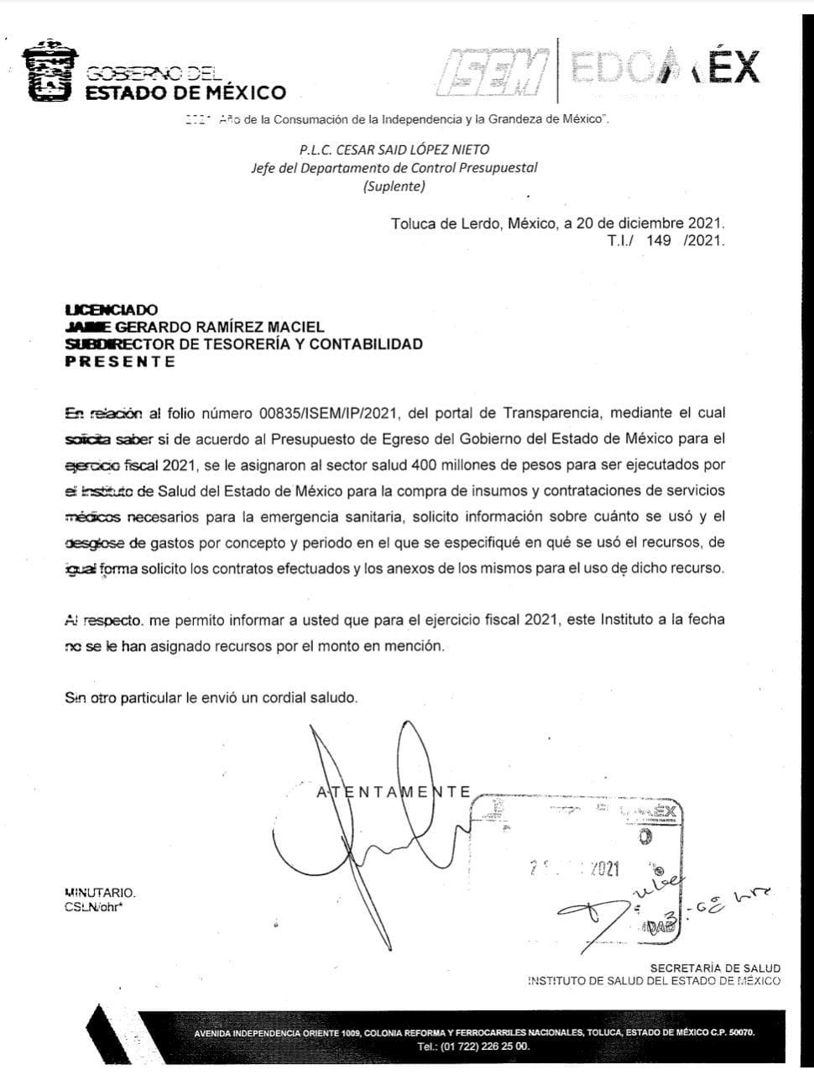

No obstante el responsable de expedientes únicos en suplencia de la Subdirectora de Recursos Materiales, refirió que después de realizar una búsqueda exhaustiva y razonable en las diferentes áreas que integran la subdirección a su cargo se cuenta con procedimientos cuyas documentales del expediente correspondiente se encuentran disponibles en su versión pública en la dirección electrónica indicada:
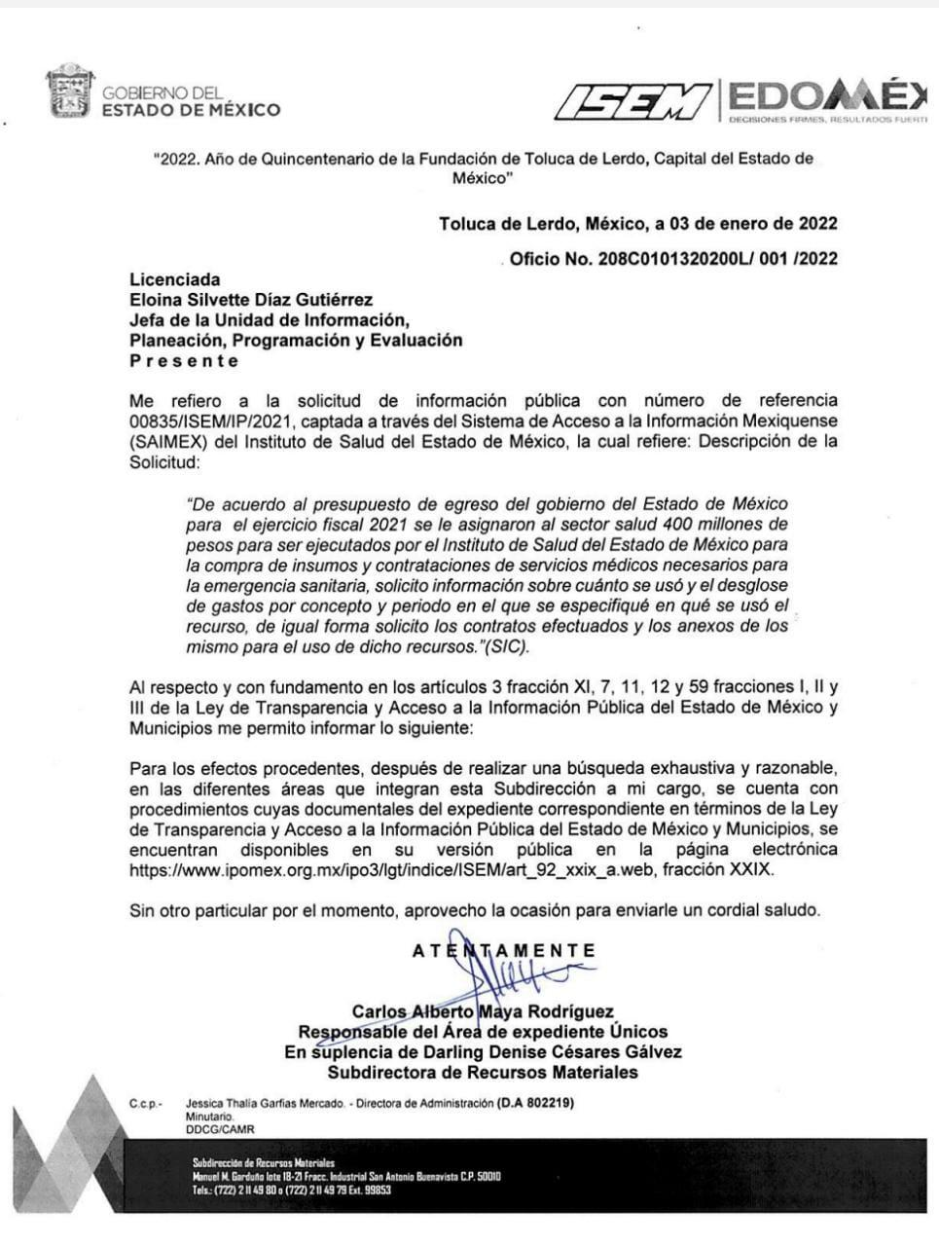

Es así que derivado de la respuesta emitida por EL SUJETO OBLIGADO, EL RECURRENTE se inconformó en lo medular porque en el link indicado se localizan los contratos ejecutados el año pasado; sin embargo los contratos no especifican el concepto del que proviene en recurso, por lo que es imposible determinar en cuales se usó el recurso mencionado, aunando que la información solicitada de acuerdo a la Gaceta de Gobierno debe existir, ya que se destinó recurso específico para un fin específico.
Cabe precisar que durante la etapa de manifestaciones EL RECURRENTE fue omiso de rendir alegatos, por lo que respecta al SUJETO OBLIGADO, de igual forma fue omiso de emitir su informe justificado.
En ese sentido, tomando en consideración los motivos de inconformidad del RECURRRENTE como el documento que adjunto, este Instituto localizó la Gaceta de Gobierno, de fecha veintiséis de enero de dos mil veintiuno, en la cual se publicó el decreto número 236 relativo al Presupuesto de egresos del Gobierno del Estado de México para el ejercicio fiscal 2021.

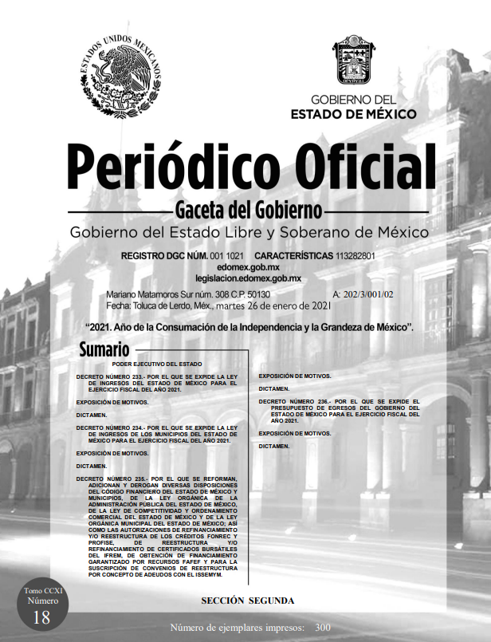

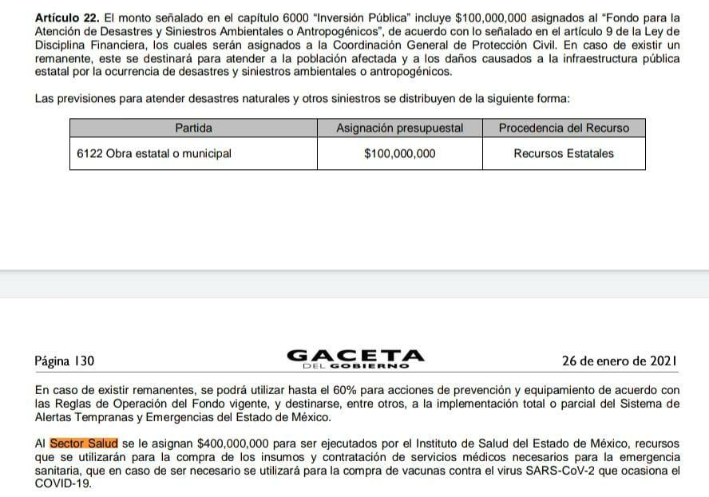

De lo anterior se observa que en efecto se asignaron $400,000,000 para ser ejecutados por el Instituto de Salud del Estado de México, para la compra de insumos y contratación de servicios médicos necesarios para la emergencia sanitaria, que en caso de ser necesario se utilizará para la compra de vacunas contra el virus SARS-COV-2 que ocasiona el COVID -19.
Precisado lo anterior, conviene señalar, en primer lugar, que a través de la respuesta proporcionada por Subdirección de Recursos Materiales, se asumió la existencia de la información peticionada tan es así que proporcionó una dirección electrónica con la finalidad de que el particular realizará la consulta de la información que es de su interés, en consecuencia, se asume que cuenta con la información y por ende se obvia el análisis de las atribuciones del Sujeto Obligado para generar, administrar, o poseer la misma.
En este tenor, toda vez que hubo un pronunciamiento por parte del Sujeto Obligado, se estima oportuno efectuar el análisis de la información proporcionada, a efecto de determinar si es suficiente para tener por colmado el derecho de acceso a la información de la parte Recurrente, y en su defecto, señalar aquellos documentos que, en el ejercicio de sus atribuciones, genera, administra o posee y que, de manera enunciativa más no limitativa, pudieran satisfacer la solicitud de información.
En tal contexto, en primer lugar, debemos traer a colación el artículo 161 de la Ley de Transparencia y Acceso a la Información Pública del Estado de México y Municipios, el cual establece las características que debe tener la información desde el momento de su generación, publicación y entrega; de igual manera se contempla el procedimiento a seguir por el sujeto obligado para informar a los solicitantes sobre información que se encuentre disponible en libros, compendios, formatos electrónicos, entre otros, haciéndole saber al solicitante como podrá consultar, reproducir o adquirir la información, en un plazo no mayor a cinco días hábiles, comprendiendo:
a) La fuente
b) El lugar y
c) La forma
Asimismo, se establece que la fuente de la información deberá ser:
a) Precisa
b) Concreta
c) Y no debe implicar que el solicitante realice una búsqueda en toda la información que se encuentre disponible.
Imperativos legales que establecen el procedimiento que debe seguir el Sujeto Obligado para que pueda tomarse como válida su orientación sobre la forma en que puede consultar la información requerida.
Así, en el presente caso, la Subdirección de Recursos Materiales indicó que en la dirección electrónica https://www.ipomex.org.mx/ipo3/lgt/indice/ISEM/art_92_xxix_a.web se podía consultar la información solicitada, por lo que este Órgano Garante procedió a consultar la información disponible en dicho portal, en el cual se observa lo siguiente:
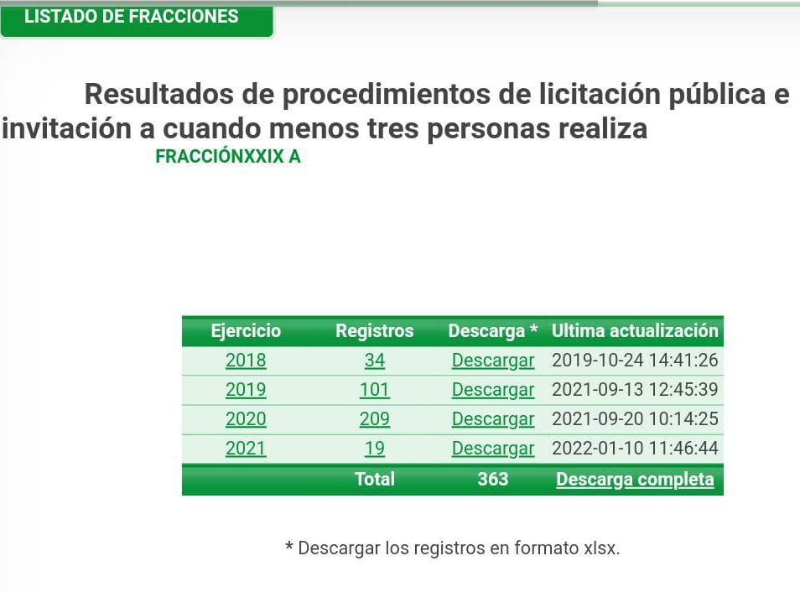
Como se advierte, la dirección electrónica proporcionada dirige al portal de Información Pública de Oficio Mexiquense, IPOMEX, del Sujeto Obligado, específicamente al cumplimiento de la obligación de transparencia común establecida en el artículo 92 fracción XXIX inciso b), a saber:
“Artículo 92. Los sujetos obligados deberán poner a disposición del público de manera permanente y actualizada de forma sencilla, precisa y entendible, en los respectivos medios electrónicos, de acuerdo con sus facultades, atribuciones, funciones u objeto social, según corresponda, la información, por lo menos, de los temas, documentos y políticas que a continuación se señalan:
...
XXIX. La información sobre los procesos y resultados sobre procedimientos de adjudicación directa, invitación restringida y licitación de cualquier naturaleza, incluyendo la versión pública del expediente respectivo y de los contratos celebrados, que deberán contener, por los menos, lo siguiente:
...
b) De las adjudicaciones directas:
1) La propuesta enviada por el participante;
2) Los motivos y fundamentos legales aplicados para llevarla a cabo;
3) La autorización del ejercicio de la opción;
4) En su caso, las cotizaciones consideradas, especificando los nombres de los proveedores y sus montos;
5) El nombre de la persona física o jurídica colectiva adjudicada;
6) La unidad administrativa solicitante y la responsable de su ejecución;
7) El número, fecha, el monto del contrato y el plazo de entrega o de ejecución de los servicios u obra;
8) Los mecanismos de vigilancia y supervisión, incluyendo, en su caso, los estudios de impacto urbano y ambiental, según corresponda;
9) Los informes de avance sobre las obras o servicios contratados;
10) El convenio de terminación; y
11) El finiquito.”
Sin embargo, no refirió en su caso en que registros se encuentra publicada la información solicitada, por lo que se estima que la fuente proporcionada no cumple con lo señalado en el artículo 161 referido con antelación, ya que, de la consulta de la información, se percibió que, al no ser precisa y concreta, implica una búsqueda en la totalidad de la información disponible en el portal, aunado al hecho de que dicha prerrogativa debe ejercerse dentro de los primeros cinco días hábiles posteriores a la recepción de la solicitud, situación que tampoco se observó, ya que en el caso concreto, la respuesta no se notificó sino hasta el décimo quinto día hábil posterior al de la recepción de la solicitud, transgrediendo a todas luces el numeral citado, por lo que se insta al Sujeto Obligado para que en próximas ocasiones se apegue a las formalidades establecidas en la normatividad, a efecto de no vulnerar el derecho humano a la información de los solicitantes, como en el presente caso.
En esta tesitura, dado que el Sujeto Obligado ha reconocido de forma expresa que cuenta con la información solicitada, este Órgano Garante estima que lo procedente es ordenar la entrega, en versión pública de ser procedente, del soporte documental que dé cuenta de los contratos efectuados y los anexos de los mismos para el uso de dicho recursos en los que también podrá advertir los recursos ejercidos, el desglose de gastos por concepto (en que se usó), lo anterior en virtud de que el derecho de acceso a la información pública se satisface en aquellos casos en que se entregue documento en que conste la información requerida, toda vez que, los Sujetos Obligados no tienen el deber de generar, poseer o administrar la información pública con el grado de detalle solicitado; esto es, que no tienen el deber de generar un documento ad hoc, para satisfacer el derecho de acceso a la información pública, como así lo establece los criterios 09/10 y 03/17 emitidos por el Instituto Nacional de Transparencia, Acceso a la Información Pública y Protección de Datos Personales, los cuales señalan lo siguiente:
03/17
“NO EXISTE OBLIGACIÓN DE ELABORAR DOCUMENTOS AD HOC PARA ATENDER LAS SOLICITUDES DE ACCESO A LA INFORMACIÓN.
Los artículos 129 de la Ley General de Transparencia y Acceso a la Información Pública y 130, párrafo cuarto, de la Ley Federal de Transparencia y Acceso a la Información Pública, señalan que los sujetos obligados deberán otorgar acceso a los documentos que se encuentren en sus archivos o que estén obligados a documentar, de acuerdo con sus facultades, competencias o funciones, conforme a Las características físicas de la información o del lugar donde se encuentre. Por lo anterior, los sujetos obligados deben garantizar el derecho de acceso a la información del particular, proporcionando la información con la que cuentan en el formato en que la misma obre en sus archivos; sin necesidad de elaborar documentos ad hoc para atender las solicitudes de información."(Sic)
Aunado a lo anterior se advierte que la respuesta a la solicitud de información fue proporcionada por el Servidor Público Habilitado Competente, toda vez que la Subdirección de Recursos Materiales tiene entre sus facultades y atribuciones, de conformidad con lo señalado en el Reglamento Interno del Instituto de Salud del Estado de México:
Artículo 39.- Corresponde a la Subdirección de Recursos Materiales:
I. Integrar y ejecutar, en coordinación con las unidades administrativas y médicas correspondientes, el programa anual de adquisiciones del Instituto considerando el presupuesto aprobado y los objetivos y metas establecidas.
II. Supervisar, dirigir y controlar los procedimientos de adquisición de bienes y contratación de servicios que originen y requieran las unidades administrativas del Instituto para el desarrollo de sus funciones.
III. Vigilar que los procesos de licitación pública, invitación restringida y adjudicación directa se realicen conforme a las normas jurídicas vigentes y a las bases de concurso autorizadas.
IV. Presentar al Comité de Adquisiciones y Servicios las propuestas de adquisición de bienes y contratación de servicios para efectos de su resolución.
V. Elaborar los contratos de adquisición de bienes y contratación de servicios, gestionando la formalización de los mismos, así como verificar el cumplimiento de las obligaciones contraídas por los proveedores y prestadores de servicios, y proceder a su registro y control.
VI. Fincar los contratos que resulten de procesos adquisitivos en sus diferentes modalidades.
VII. Llevar a cabo verificaciones físicas a los establecimientos de los proveedores o prestadores de servicios, de acuerdo con la normatividad aplicable, para comprobar su capacidad financiera, administrativa, técnica y legal y, en su caso, la calidad de los productos ofrecidos y las existencias físicas disponibles.
VIII. Vigilar el cumplimiento por parte de los proveedores y prestadores de servicio del suministro oportuno, de los bienes adquiridos y servicios prestados, en los diferentes almacenes, y unidades médicas y administrativas del Instituto. IX. Coordinar las actividades de surtimiento de bienes a las unidades administrativas del Instituto, así como el funcionamiento de los almacenes.
X. Vigilar el levantamiento de inventarios físicos en las unidades médicas y administrativas del Instituto.
XI. Instruir los procedimientos que correspondan para la aplicación de penas convencionales a los proveedores, así como para hacer efectivas las garantías otorgadas en los términos de las disposiciones respectivas y someter el proyecto de resolución a la consideración del Coordinador de Administración y Finanzas, a través de la Dirección de Administración.
XII. Las demás que le confieren otras disposiciones legales.
En tal sentido, se destaca que, al haber existido un pronunciamiento debidamente fundado por parte del servidor público habilitado competente, respecto de la materia de la solicitud, este Órgano Garante no está facultado para manifestarse sobre la veracidad de lo manifestado, pues no existe precepto legal alguno en la Ley de la materia que lo faculte para ello.
Lo anterior se sustenta con lo plasmado en el criterio 31-10 emitido por el entonces Instituto Federal de Acceso a la Información y Protección de Datos (IFAI) ahora Instituto Nacional de Transparencia, Acceso a la Información, y Protección de Datos Personales (INAI), que lleva por rubro y texto los siguientes:
“El Instituto Federal de Acceso a la Información y Protección de Datos no cuenta con facultades para pronunciarse respecto de la veracidad de los documentos proporcionados por los sujetos obligados. El Instituto Federal de Acceso a la Información y Protección de Datos es un órgano de la Administración Pública Federal con autonomía operativa, presupuestaria y de decisión, encargado de promover y difundir el ejercicio del derecho de acceso a la información; resolver sobre la negativa de las solicitudes de acceso a la información; y proteger los datos personales en poder de las dependencias y entidades. Sin embargo, no está facultado para pronunciarse sobre la veracidad de la información proporcionada por las autoridades en respuesta a las solicitudes de información que les presentan los particulares, en virtud de que en los artículos 49 y 50 de la Ley Federal de Transparencia y Acceso a la Información Pública Gubernamental no se prevé una causal que permita al Instituto Federal de Acceso a la Información y Protección de Datos conocer, vía recurso revisión, al respecto.”
Razones por las cuales lo procedente, es ordenar la entrega de los documentos donde conste respecto de los $400,000,000 asignados para ser ejecutados por el Instituto de Salud del Estado de México en el Ejercicio Fiscal 2021, para la emergencia sanitaria, y ser utilizados en la compra de insumos y contrataciones de servicios médicos.

- la cantidad utilizada, concepto y periodo de gastos
- los contratos efectuados y los anexos de los mismos

QUINTO. Finalmente, como ya se ha señalado, el Sujeto Obligado debe satisfacer la solicitud de acceso a la información; sin embargo, por cuanto hace a la información que entregará a la parte Recurrente para dar cumplimiento a la presente resolución, que contenga que contenga datos personales que deban ser clasificados como confidenciales y que deban ser protegidos, el Sujeto Obligado deberá hacer la elaboración de la versión pública de tales documentos a fin de satisfacer el derecho de acceso a la información pública de la parte recurrente sin menoscabo al derecho a la protección de los datos personales de terceros.
Lo anterior, de conformidad a lo que señalan los artículos 3, fracciones IX, XX, XXXII, XLV; 6, 137 y 143 fracción I, de la Ley de Transparencia y Acceso a la Información Pública del Estado de México y Municipios vigente, que se leen como sigue:
“Artículo 3. Para los efectos de la presente Ley se entenderá por:
IX. Datos personales: La información concerniente a una persona, identificada o identificable según lo dispuesto por la Ley de Protección de Datos Personales del Estado de México;
XX. Información clasificada: Aquella considerada por la presente Ley como reservada o confidencial;
XXXII. Protección de Datos Personales: Derecho humano que tutela la privacidad de datos personales en poder de los sujetos obligados y sujetos particulares;
XLV. Versión pública: Documento en el que se elimine, suprime o borra la información clasificada como reservada o confidencial para permitir su acceso.”

“Artículo 6. Los datos personales son irrenunciables, intransferibles e indelegables, por lo que los sujetos obligados no deberán proporcionar o hacer pública la información que contenga, con excepción de aquellos casos en que deban hacerlo en observancia de las disposiciones aplicables. En el caso de los derechos de acceso, rectificación, cancelación u oposición; los principios, procedimientos, medidas de seguridad en el tratamiento y demás disposiciones en materia de datos personales, se deberá estar a lo dispuesto en las leyes de la materia.”

“Artículo 137. Cuando un mismo medio, impreso o electrónico, contenga información pública y reservada o confidencial, la Unidad de Transparencia para efectos de atender una solicitud de información, deberán elaborar una versión pública en la que se testen las partes o secciones clasificadas, indicando su contenido de manera genérica y fundando y motivando su clasificación.”

“Artículo 143. Para los efectos de esta Ley se considera información confidencial, la clasificada como tal, de manera permanente, por su naturaleza, cuando:
I. Se refiera a la información privada y los datos personales concernientes a una persona física o jurídico colectiva identificada o identificable…”
De los preceptos anteriores se desprende que cuando un documento que vaya a ser entregado vía acceso a la información pública, contenga tanto información de interés público como información que debe ser clasificada, se hará la entrega del mismo, testando las secciones o datos que deban ser clasificados; por ende el Sujeto Obligado deberá proceder a testar los datos personales que se encuentre contenidos en los documentos a entregar para satisfacer el derecho de acceso a la información pública de la recurrente, esto es, los datos concernientes a una persona identificada o identificable, o aquellos datos que tengan el carácter de sensibles, es decir los que afectan la esfera más íntima de su titular o cuya utilización indebida pueda dar origen a discriminación o conlleven un riesgo grave para aquel de acuerdo con la Ley de Protección de Datos Personales en Posesión de Sujetos Obligados del Estado de México y Municipios.
Datos que deberá clasificar como confidenciales por tratarse precisamente de información privada, puesto que los datos personales son irrenunciables, intransferibles e indelegables y los Sujetos Obligados no deberán hacer entrega de los mismos a personas ajenas a su titular.
En el caso específico, la información solicitada puede contener datos susceptibles de clasificarse, que de hacerse públicos afectarían la intimidad y vida privada de particulares; que se ha reiterado en las resoluciones de este Pleno que además de los datos especificados en la Ley de Transparencia y Acceso a la Información Pública del Estado de México y Municipios, se consideran confidenciales cuyo acceso debe ser restringido, los cuales deben testarse al momento de la elaboración de versiones públicas, como pudieran ser de manera enunciativa más no limitativa, el número de credencial para votar, la clave de elector, el número de cuenta bancaria, que sean exclusivamente de particulares, entre otros.
El número de OCR, denominado Reconocimiento Óptico de Caracteres (OCR), contiene el número de la sección electoral en donde vota el ciudadano titular de dicho documento, por lo que constituye un dato personal en razón de que revela información concerniente a una persona física identificada o identificable en función de la información geoelectoral ahí contenida, por lo que es susceptible de resguardarse.
La clave de elector, es la composición alfanumérica compuesta de 18 caracteres, mismos que hacen identificable a una persona física, que se conforma por las primeras letras de los apellidos, año, mes, día, sexo, clave del estado en donde nació su titular, así como una homoclave que distingue a su titular de cualquier otro homónimo, por lo tanto, se trata de un dato personal que debe ser protegido.
Igualmente, resulta importante destacar que el número de cuenta bancaria de las personas físicas es información que sólo su titular o personas autorizadas poseen para el acceso o consulta de información patrimonial, o para la realización de operaciones bancarias de diversa naturaleza, por lo que la difusión pública del mismo facilitaría la afectación al patrimonio del titular de la cuenta.
Por lo anterior, el número de cuenta bancaria debe ser clasificado como confidencial con fundamento en la fracciones I y II del artículo 143 de la Ley de la Materia de la Entidad; en razón de que, con su difusión se estaría poniendo en riesgo la seguridad de su titular.
Además de que, la publicidad de los números de cuenta bancaria de los particulares en nada contribuye a la rendición de cuentas, sino por el contrario, dar a conocer los números de las cuentas bancarias hace vulnerable a las personas físicas, al abrir la posibilidad de que terceros que cuenten con las posibilidades tecnológicas y/o económicas puedan realizar actos ilícitos mediante operaciones cibernéticas; en esa virtud, este Instituto determina que dicha información no puede ser del dominio público, toda vez que se podría dar un uso inadecuado a la misma o cometer algún ilícito o fraude en contra del patrimonio de los particulares.
En esa virtud, este Pleno determina que dicha información no puede ser del dominio público, toda vez que se podría dar un uso inadecuado a la misma o cometer algún ilícito o fraude como ya ha sido expuesto.
Es por esta razón que se debe omitir el o los números de cuentas bancarias de particulares en las versiones públicas que de las facturas se hagan, para ser entregadas.
Lo anterior, no es así tratándose de las cuentas bancarias o claves interbancarias de los Sujetos Obligados ya que su publicidad cede a la rendición de cuentas al transparentar la forma en que son administrados los recursos públicos.
Lo argumentado encuentra sustento en los criterios 10/17 y 11/17 emitidos por el Instituto Nacional de Transparencia, Acceso a la Información y Protección de Datos Personales, INAI, que llevan por rubro y texto los siguientes:
“Cuentas bancarias y/o CLABE interbancaria de personas físicas y morales privadas. El número de cuenta bancaria y/o CLABE interbancaria de particulares es información confidencial, al tratarse de un conjunto de caracteres numéricos utilizados por los grupos financieros para identificar las cuentas de sus clientes, a través de los cuales se puede acceder a información relacionada con su patrimonio y realizar diversas transacciones; por tanto, constituye información clasificada con fundamento en los artículos 116 de la Ley General de Transparencia y Acceso a la Información Pública y 113 de la Ley Federal de Transparencia y Acceso a la Información Pública.
Cuentas bancarias y/o CLABE interbancaria de sujetos obligados que reciben y/o transfieren recursos públicos, son información pública. La difusión de las cuentas bancarias y claves interbancarias pertenecientes a un sujeto obligado favorece la rendición de cuentas al transparentar la forma en que se administran los recursos públicos, razón por la cual no pueden considerarse como información clasificada.”
Por cuanto hace al Registro Federal de Contribuyentes (RFC), si bien este Instituto ha sostenido que el RFC y domicilio de las personas físicas debe ser testado por los Sujetos Obligados, en las versiones públicas de los documentos que elaboren para atender las solicitudes de información pública, lo cierto es que, tratándose de proveedores, prestadores de servicios o contratistas, dichos datos no deben ser suprimidos de las facturas y contratos que vayan a ser entregados.
Ello se debe a que, del ejercicio de ponderación entre el derecho a la protección de datos personales con el derecho de acceso a la información pública, es de mayor trascendencia el que cualquier persona pueda conocer en qué se gastan los recursos públicos, puesto que se trata de erogaciones que realiza un órgano del Estado con base en los recursos que encuentran su origen en mayor medida en las contribuciones aportados por los gobernados, por lo que debe transparentarse su ejercicio.
Además, las personas físicas que realicen las actividades contratadas por las instituciones, renuncian implícitamente a una parte de su derecho a la intimidad al obtener beneficios y lucros de los recursos públicos por dicha contratación, por lo que no puede considerarse como información clasificada lo relativo a su nombre, registro federal de contribuyentes y domicilio fiscal, atento a que dicha información es la que puede generar certeza en los gobernados en que se está ejerciendo debidamente el presupuesto.
Relacionado con lo anterior, el nombre de las personas físicas o los representantes legales de las personas morales, en su calidad de proveedores, contratistas o prestadores de servicios, y la firma de estos, que participaron en el proceso de adjudicación en la modalidad de licitación pública nacional, debe mencionarse que con base en el artículo 23 párrafo segundo y 24 fracción XVIII de la Ley de Transparencia y Acceso a la Información Pública del Estado de México y Municipios, los entes públicos tienen la obligación de difundir toda aquella información relativa a los montos y las personas a quienes entreguen, por cualquier motivo, recursos públicos, así como los informes que dichas personas entreguen sobre el uso y destino de dichos recursos, motivo por el cual los datos del representante legal de la persona moral que resultó favorecida con el procedimiento de licitación no conservan el carácter de confidencial y por tanto no deben ser testados.
Argumentación que guarda sustento en lo estipulado por el artículo 23 de la Ley de Transparencia y Acceso a la Información Pública del Estado de México y Municipios en su penúltimo párrafo, mismo que es del tenor literal siguiente:
“Artículo 23. (…)
Los sujetos obligados deberán hacer pública toda aquella información relativa a los montos y las personas a quienes entreguen, por cualquier motivo, recursos públicos, así como los informes que dichas personas les entreguen sobre el uso y destino de dichos recursos.”
Con base en lo expuesto, se insiste que en la versión pública de los documentos que se ordenan se deben testar aquellos elementos señalados en la presente resolución, en el entendido de que debe ser pública toda la demás información relacionada que no encuadre en los conceptos anteriores.
Asimismo, se destaca que la versión pública que elabore el SUJETO OBLIGADO debe cumplir con las formalidades exigidas en la Ley, por lo que para tal efecto emitirá el Acuerdo del Comité de Transparencia en el que se expongan los fundamentos y razonamientos que le llevaron a testar, suprimir o eliminar datos de dicho soporte documental, ya que no hacerlo implica que lo entregado no es legal ni formalmente una versión pública, sino más bien una documentación ilegible, incompleta o tachada; pues no señalar las razones por las que no se aprecian determinados datos -ya sea porque se testan o suprimen- deja al solicitante en estado de incertidumbre, al no conocer o comprender porque no aparecen en la documentación respectiva, es decir, si no se exponen de manera puntual las razones de ello se estaría violentando desde un inicio el derecho de acceso a la información del solicitante, por lo que el acuerdo respectivo, deberá hacerse del conocimiento del Recurrente.
De este modo, la versión pública que elabore el Sujeto Obligado debe acompañarse del Acuerdo de Clasificación que emita el Comité de Transparencia, para lo cual se deberá observar lo dispuesto en la Ley de Transparencia y Acceso a la Información Pública del Estado de México y Municipios, y en los Lineamientos Generales en Materia de Clasificación y Desclasificación de la Información, así como para la elaboración de Versiones Públicas, publicados en el Diario Oficial de la Federación en fecha quince de abril de la presente anualidad, mediante ACUERDO del Consejo Nacional del Sistema Nacional de Transparencia, Acceso a la Información Pública y Protección de Datos Personales, motivando la referida clasificación al señalar las razones, motivos o circunstancias especiales que lo llevaron a concluir que el caso concreto, se ajustó a los supuestos previstos en la normatividad legal invocada como fundamento.
En relación directa con ello, los Lineamientos en estudio establecen los formatos para la clasificación parcial y total de los documentos, que atienden a lo siguiente:
Parcial |  | Total
Concepto | Dónde | Concepto | Dónde
Sello oficial o logotipo del sujeto obligado
Fecha de clasificación | Se anotará la fecha en la que el Comité de Transparencia confirmó la clasificación del documento, en su caso. | Fecha de clasificación | Se anotará la fecha en la que el Comité de Transparencia confirmó la clasificación del documento, en su caso.
Área | Se señalará el nombre del área del cual es titular quien clasifica. | Área | Se señalará el nombre del área de la cual es el titular quien clasifica.
Información reservada | Se indicarán, en su caso, las partes o páginas del documento que se clasifican como reservadas. Si el documento fuera reservado en su totalidad, se anotarán todas las páginas que lo conforman. Si el documento no contiene información reservada, se tachará este apartado. | Reservado | Leyenda de información RESERVADA.
Fundamento legal | Se señalará el nombre del ordenamiento, el o los artículos, fracción(es), párrafo(s) con base en los cuales se sustente la reserva. | Periodo de reserva | Se anotará el número de años o meses por los que se mantendrá el documento o las partes del mismo como reservado. Si el expediente no es reservado, sino confidencial, deberá tacharse este apartado.
Ampliación del periodo de reserva | En caso de haber solicitado la ampliación del periodo de reserva originalmente establecido, se deberá anotar el número de años o meses por los que se amplía la reserva. | Fundamento legal | Se señalará el nombre del o de los ordenamientos jurídicos, el o los artículos, fracción(es), párrafo(s) con base en los cuales se sustenta la reserva.
Confidencial | Se indicarán, en su caso, las partes o páginas del documento que se clasifica como confidencial. Si el documento fuera confidencial en su totalidad, se anotarán todas las páginas que lo conforman. Si el documento no contiene información confidencial, se tachará este apartado. | Ampliación del periodo de reserva | En caso de haber solicitado la ampliación del periodo de reserva originalmente establecido, se deberá anotar el número de años o meses por los que se amplía la reserva.
Fundamento legal | Se señalará el nombre del ordenamiento, el o los artículos, fracción(es), párrafo(s) con base en los cuales se sustente la confidencialidad. | Confidencial | Leyenda de información CONFIDENCIAL.
Rúbrica del titular del área | Rúbrica autógrafa de quien clasifica. | Fundamento legal | Se señalará el nombre del o de los ordenamientos jurídicos, el o los artículos, fracción(es), párrafo(s) con base en los cuales se sustente la confidencialidad.
Fecha de desclasificación | Se anotará la fecha en que se desclasifica el documento. | Rúbrica del titular del área | Rúbrica autógrafa de quien clasifica.
Rúbrica y cargo del servidor público | Rúbrica autógrafa de quien desclasifica. | Fecha de desclasificación | Se anotará la fecha en que se desclasifica.
 |  | Partes o secciones reservadas o confidenciales | En caso que una vez desclasificado el expediente, subsistanpartes o secciones del mismo reservadas o confidenciales, se señalará este hecho.
 |  | Rúbrica y cargo del servidor público | Rúbrica autógrafa de quien desclasifica.
Así, con fundamento en lo prescrito en los artículos 5 párrafos trigésimo, trigésimo primero y trigésimo segundo fracciones IV y V de la Constitución Política del Estado Libre y Soberano de México; 2, fracción II; 29, 36 fracciones I y II; 176, 178, 181, 185, fracción I, 186 y 188 de la Ley de Transparencia y Acceso a la Información Pública del Estado de México y Municipios, este Pleno:
RESUELVE
PRIMERO. Resultan fundados los motivos de inconformidad hechos valer por EL RECURRENTE en el recurso de revisión 00099/INFOEM/IP/RR/2022, por lo que, en términos del Considerando Cuarto de la presente resolución, se Modifica la respuesta del SUJETO OBLIGADO.
SEGUNDO. Se Ordena al SUJETO OBLIGADO, en términos de los Considerandos Cuarto y Quinto de esta resolución, haga entrega, a través de SAIMEX, en versión pública de ser procedente, de:
- Los contratos y sus anexos efectuados con los $400,000,000 asignados al Instituto de Salud del Estado de México en el Ejercicio Fiscal 2021, destinados para la emergencia sanitaria derivada del virus SARS-COV-2 que ocasiona el COVID -19, de los que se podrá desprender la cantidad utilizada, concepto y periodo de gasto.
Para la entrega en versión pública, deberá emitir el Acuerdo del Comité de Transparencia en términos de la Ley de Transparencia y Acceso a la Información Pública del Estado de México y Municipios, en el que funde y motive las razones sobre los datos que se supriman o eliminen, así como de los documentos remitidos en respuesta, y se ponga a disposición de la parte Recurrente.
TERCERO. NOTIFÍQUESE vía SAIMEX la presente resolución al Titular de la Unidad de Transparencia del Sujeto Obligado, para que conforme al artículo 186 último párrafo y 189 párrafo segundo de la Ley de Transparencia y Acceso a la Información Pública del Estado de México y Municipios, dé cumplimiento a lo ordenado dentro del plazo de diez días hábiles, debiendo informar a este Instituto en un plazo de tres días hábiles siguientes sobre el cumplimiento dado a la presente resolución.
CUARTO. De conformidad con el artículo 198 de la Ley de Transparencia y Acceso a la Información Pública del Estado de México y Municipios, de considerarlo procedente, el Sujeto Obligado de manera fundada y motivada, podrá solicitar una ampliación de plazo para el cumplimiento de la presente resolución.
QUINTO. NOTIFÍQUESE vía SAIMEX al RECURRENTE, la presente resolución, así como, que de conformidad con lo establecido en el artículo 196 de la Ley de Transparencia y Acceso a la Información Pública del Estado de México y Municipios, podrá impugnarla vía Juicio de Amparo en los términos de las leyes aplicables.
ASÍ LO RESUELVE, POR UNANIMIDAD DE VOTOS, EL PLENO DEL INSTITUTO DE TRANSPARENCIA, ACCESO A LA INFORMACIÓN PÚBLICA Y PROTECCIÓN DE DATOS PERSONALES DEL ESTADO DE MÉXICO Y MUNICIPIOS, CONFORMADO POR LOS COMISIONADOS JOSÉ MARTÍNEZ VILCHIS; MARÍA DEL ROSARIO MEJÍA AYALA; SHARON CRISTINA MORALES MARTÍNEZ; LUIS GUSTAVO PARRA NORIEGA Y GUADALUPE RAMÍREZ PEÑA; EN LA NOVENA SESIÓN ORDINARIA CELEBRADA EL NUEVE DE MARZO DE DOS MIL VEINTIDÓS, ANTE EL SECRETARIO TÉCNICO, ALEXIS TAPIA RAMÍREZ.

Artículo 92. Los sujetos obligados deberán poner a disposición del público de manera permanente y actualizada de forma sencilla, precisa y entendible, en los respectivos medios electrónicos, de acuerdo con sus facultades, atribuciones, funciones u objeto social, según corresponda, la información, por lo menos, de los temas, documentos y políticas que a continuación se señalan: (…)
“Artículo 3. Para los efectos de la presente Ley se entenderá por: (…) XXII. Información de interés público: Se refiere a la información que resulta relevante o beneficiosa para la sociedad y no simplemente de interés individual, cuya divulgación resulta útil para que el público comprenda las actividades que llevan a cabo los sujetos obligados…”

